บทที่ 1

บทนำ

หลักการและเหตุผล

ในปัจจุบันนี้ระบบเครือข่ายคอมพิวเตอร์กำลังเป็นที่นิยมอย่างสูง ทำให้จำนวนผู้ใช้ในระบบเพิ่มขึ้นอย่างรวดเร็วและมีผลให้ระบบเครือข่ายคอมพิวเตอร์มีขนาดและมีความซับซ้อนมากขึ้น การดูแลระบบเครือข่ายก็ทำได้ยากขึ้นตามไปด้วย โดยการดูแลระบบเครือข่ายเบื้องต้นก็จำเป็นต้องทราบแผนภาพคร่าว ๆ ของชนิดและจำนวนอุปกรณ์ต่าง ๆ ที่อยู่ในเครือข่ายเสียก่อน หากระบบเครือข่ายมีความซับซ้อนมาก การทำ ดังกล่าวสามารถทำได้ยาก ดังนั้นเพื่อให้การดูแลและจัดการระบบเครือข่ายทำได้อย่างมีประสิทธิภาพมากขึ้น จึงจำเป็นต้องมีเครื่องมือที่ใช้ในการช่วยสร้างรูปแผนภาพของระบบเครือข่ายจำลองขึ้น
ในการที่จะสร้างรูปแผนภาพจำลองระบบเครือข่ายคอมพิวเตอร์จำเป็นต้องทราบข้อมูล
เบื้องต้นของระบบเครือข่ายที่ต้องการจะสร้างก่อน โดยเครื่องมือตัวนี้รวบรวมข้อมูลเพื่อการดูแลเครือข่ายคอมพิวเตอร์ได้โดยการ ส่ง Packet ข้อมูลไปและตรวจสอบ Packet ข้อมูลที่ได้รับกลับมา
(Active SCAN) เพื่อเก็บข้อมูลเบื้องต้นต่าง ๆ เช่น มีอุปกรณ์เปิดอยู่ในเครือข่ายนี้จำนวนเท่าไร, อุปกรณ์ทำหน้าที่เป็นอะไร โดยใช้ เทคนิค การตรวจสอบแบบต่าง ๆ เช่น การ Ping Sweep , การอ่านค่าจาก SNMP Service, การตรวจสอบ port ที่เปิดบริการ และ อื่น ๆ
โดยการรวบรวมจะพยายามหาข้อมูลที่จำเป็นให้มากที่สุด เมื่อได้ข้อมูลต่าง ๆ มาแล้วก็จะนำข้อมูลเหล่านี้มาสร้างเป็นแผนภาพจำลองระบบเครือข่ายขึ้น โดยจะนำมาแสดงในรูปแบบที่ง่ายต่อการแสดงผล และมีการเปลี่ยนแปลงสถานะหากในระบบเครือข่ายเปลี่ยนแปลง เพื่อสะดวกในการดูแลระบบเครือข่ายแบบตลอดเวลา

วัตถุประสงค์ของโครงการ
- เพื่อพัฒนาต้นแบบของโปรแกรมที่ใช้ในการดูแลระบบเครือข่ายคอมพิวเตอร์ เพื่อนำไปใช้ทดแทนการนำเข้าจากต่างประเทศ
- เพื่อพัฒนาโปรแกรมที่ใช้ในการอำนวยความสะดวกในการดูแลและตรวจสอบระบบเครือข่ายคอมพิวเตอร์

ขอบเขตของโครงการ
โดยโปรแกรมจะมีคุณสมบัติพื้นฐานดังนี้
1. สามารถหาคอมพิวเตอร์ที่เปิดใช้งานเครือข่ายอยู่ในขณะนั้นได้
2. สามารถหา OS , Service port ของคอมพิวเตอร์ในระบบเครือข่ายได้
3. สามารถอ่านค่า SNMP Service ที่สนใจในการบอกลักษณะของคอมพิวเตอร์ในระบบเครือข่ายได้

- สามารถนำโปรแกรมที่ทำงานบน Textmode มาเพิ่มเติมความสามารถให้กับโปรแกรมและเพิ่มความสะดวกในการใช้งานได้
- สามารถหา MAC Address และ บอก Vendor ของผู้ผลิตอุปกรณ์ Network นั้นได้
- สามารถแสดงรายชื่อของ Shared Folder บนระบบคอมพิวเตอร์นั้น ๆ ได้
7. สามารถนำข้อมูลที่รวบรวมมาได้มาสร้างเป็น แผนภาพคอมพิวเตอร์ทาง Logical ในระบบเครือข่ายได้ โดยแสดงผลในรูปแบบกราฟฟิก
8. สามารถนำผลที่ได้มาสร้างเป็นแผนภูมิการใช้งานได้
•สามารถตั้งเวลาให้ทำการสำรวจอัตโนมัติได้
9. สามารถนำผลลัพธ์แสดงออกทางรายงานได้

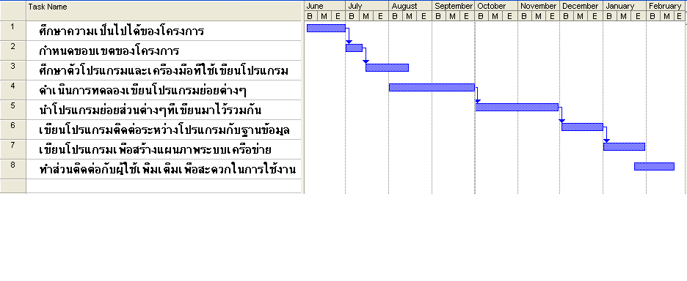
รูปที่ 1-1 แสดงแผนการดำเนินงาน

แผนการดำเนินงาน
ภาคการศึกษาที่ 1
- ศึกษาความเป็นไปได้ในการที่จะสร้างและนำเครื่องมือนี้มาใช้
- ศึกษาเทคนิคต่าง ๆ ที่จะใช้ในการรวบรวมข้อมูลเครือข่ายคอมพิวเตอร์ที่จะนำมาใช้ในการสร้างแผนภาพ
- ทดลองเขียนโปรแกรมย่อยในการ ทำ OS-fingerprint จากการ Scan ด้วยเทคนิคต่าง ๆ
- ทดลองเขียนโปรแกรมย่อยในการ ติดต่อ Database หาชื่อ Vendor ผู้ผลิตอุปกรณ์ จาก MAC Address
- ทดลองเขียนโปรแกรมย่อยในการอ่านค่าจาก SNMP – Service
- ทดลองเขียนโปรแกรมย่อยในการหา Subnet Topology

ภาคการศึกษาที่ 2
- นำโปรแกรมย่อยส่วนต่าง ๆ ที่เขียนไว้มารวมกัน เป็นโปรแกรมเดียว
- เขียนโปรแกรมติดต่อระหว่างโปรแกรมย่อย ต่าง ๆ กับฐานข้อมูลเพื่อเก็บข้อมูลลงไปในฐานข้อมูล
- เขียนโปรแกรมเพื่อสร้างแผนภาพระบบเครือข่ายที่ต้องการสำรวจจาก ข้อมูลใน ฐานข้อมูล ที่ได้จากโปรแกรมย่อย ต่าง ๆ
- ทำส่วนที่ติดต่อแบบ Graphic กับผู้ใช้เพิ่มเติมเพื่อให้มีความสะดวกแก่การใช้งาน

ประโยชน์ที่ได้รับ
- โปรแกรมต้นแบบเพื่อใช้ในการจัดการและดูแลระบบเครือข่าย
- ได้รับความรู้จากการศึกษา เกี่ยวกับเรื่องความปลอดภัย , การเดินทางของข้อมูลในระบบเครือข่ายและการเขียนโปรแกรมทางด้านเครือข่าย
- ช่วยลดการนำเข้าโปรแกรมที่ใช้ในการดูแลระบบเครือข่ายจากต่างประเทศ

